Présentation de la marque régionale PRODUIT EN Île-de-France |  Île-de-France Terre de saveurs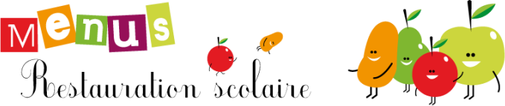 

|  |  |  |  |  |  |
| --- | --- | --- | --- | --- | --- |
|  | **LUNDI 17/10/2022** | **MARDI 18/10/2022** | **MERCREDI 19/10/2022** | **JEUDI 20/10/2022** | **VENDREDI 21/10/2022** |
| **Plats PAI sans allergène** | **BEPOP** | **SAOUL** | **DANCE** | **JAZZ** | **ROCK** |
| **2e entrée self / primaire** | *Terrine de légumes mayonnaise* | https://www.lesfruitsetlegumesfrais.com/_upload/ressources/actions/photos/logo-fruits-legumes-france_.png  **Betteraves vinaigrette et potage pour les maternelles et self)**  Afficher l’image source | *Concombre bulgare* | *Riz niçois (riz Afficher l’image source* *)* | Afficher l’image source  *Céleri rémoulade* |
| **entrée** | **Œuf dur mayonnaise** | https://www.lesfruitsetlegumesfrais.com/_upload/ressources/actions/photos/logo-fruits-legumes-france_.png  **Chou blanc mimolette** | **Salade piémontaise** | Afficher l’image source  **Carottes râpées vivnaigrette** |
| **2e plat proditique** | Image associée  **Filet de saumon** | **Crêpe au fromage, salade verte** | Résultat de recherche d'images pour "bleu blanc coeur logo"  **Poulet grillé** | **Emincé de bœuf sauce yassa** | **Cassoulet végétarien** |
| **self/primaire** |
| **Plat protidique** |
| **2e garniture accompagnement** | Afficher l’image source  **Purée** | Afficher l’image source  **Haricots vert persillées** | **Rösti de légumes** |
| **self/primaire** |
| **Garniture accompagnement** |
| **2ème produit laitier self/primaire** | Afficher l’image source  *Babybel* | Afficher l’image source  *Fromage blanc,sucre* | Afficher l’image source  *Vache qui rit* | Afficher l’image source  *Yaourt aromatisé* | *Leerdammer* |
| **Produit laitier** | Afficher l’image source  **Emmental** | Afficher l’image source  **Yaourt nature, sucre** | **Petit louis coque** | Afficher l’image source  **Petit suisse aux fruits** | Afficher l’image source  **Ortolan** |
| **2ème dessert self/primaire** | Afficher l’image source  *Orange* | *Prunes* | **Eclair au chocolat** | *Kiwi* | *Ananas au sirop* |
| **Dessert** | **Raisin** | Afficher l’image source  **Pomme** | **Salade de fruits** | Afficher l’image source  **Compote** |

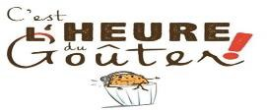

|  |  |  |  |  |
| --- | --- | --- | --- | --- |
| **Pain Afficher l’image source** **, kiri** | **Gâteau, fromage blanc Afficher l’image source** **sucre** | **PainAfficher l’image source, beurre, chocolat Afficher l’image source** | Afficher l’image source  **Quatre-quart nature yaourt nature** | **Gâteau, compote Afficher l’image source** |

*Sous réserve d'approvisionnement.*